Tuần 31
I. YÊU CẦU CẦN ĐẠT
1. Kiến thức
Sau bài học này, HS sẽ:
- Giải quyết được một số vấn đề này sinh trong mối quan hệ với bạn bè.
2. Năng lực
Năng lực chung:
- Năng lực giao tiếp và hợp tác: Khả năng thực hiện nhiệm vụ một cách độc lập hay theo nhóm; Trao đổi tích cực với giáo viên và các bạn khác trong lớp.
- Năng lực tự chủ và tự học: Biết lắng nghe và chia sẻ ý kiến cá nhân với bạn, nhóm và GV. Tích cực tham gia các hoạt động trong lớp.
- Giải quyết vấn đề và sáng tạo: Biết phối hợp với bạn bè khi làm việc nhóm, tư duy logic, sáng tạo khi giải quyết vấn đề.
Năng lực riêng:
- Chia sẻ được về các vấn đề có thể nảy sinh trong quan hệ với bạn bè.
- Đề xuất được cách giải quyết phù hợp trong các vấn đề mình đã gặp phải.
3. Phẩm chất
- Tự lực, trách nhiệm: Chủ động sắp xếp thời gian và sử dụng thời gian hợp lí,có ý thức tự giác; tinh thần trách nhiệm trong hoạt động nhóm.
II. ĐỒ DÙNG DẠY HỌC
1. Đối với giáo viên
- Giáo án, SGK, VBT Hoạt động trải nghiệm 5.
- Giấy A3, bút, bút màu.
- Tranh, ảnh liên quan đến chủ đề
2. Đối với học sinh
- SGK, VBT Hoạt động trải nghiệm 5.
- Thực hiện nhiệm vụ trong SBT trước khi đến lớp.
- Đồ dùng học tập theo yêu cầu của GV.
III. CÁC HOẠT ĐỘNG DẠY HỌC
Tiết 1: Sinh hoạt dưới cờ: Giải quyết vấn đề này sinh trong quan hệ bạn bè
HOẠT ĐỘNG CỦA GV | HOẠT ĐỘNG CỦA HS
a. Mục tiêu: Sau khi tham gia hoạt động, HS có khả năng chia sẻ được ý kiến của bản thân về chủ đề Giải quyết vấn đề này sinh trong quan hệ bạn bè.  b. Cách tiến hành  - Đại diện nhà trường/GV Tổng phụ trách Đội tổ chức buổi trò chuyện theo chủ đề Giải quyết vấn đề này sinh trong quan hệ bạn bè. Các nội dung chính như sau:  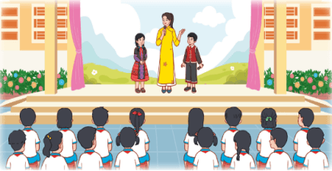  + Giới thiệu thầy cô giáo là khách mời tham gia buổi trò chuyện.  + HS giao lưu với thầy cô giáo, đặt câu hỏi liên quan đến những cách giải quyết vấn đề nảy sinh trong quan hệ bạn bè.  + Thầy cô giáo hướng dẫn, chia sẻ những vấn đề liên quan đến chủ đề buổi trò chuyện.  - GV mời một số HS chia sẻ những điều bản thân học được sau buổi trò chuyện. | - HS lắng nghe và tham gia theo sự hướng dẫn của GV.  - HS giao lưu.  - HS chia sẻ.  - HS chia sẻ.
Tiết 2: Hoạt động giáo dục theo chủ đề:
Giải quyết vấn đề này sinh trong quan hệ bạn bè
HOẠT ĐỘNG CỦA GV | HOẠT ĐỘNG CỦA HS
A. HOẠT ĐỘNG KHỞI ĐỘNG  a. Mục tiêu: Sau khi tham gia hoạt động, HS có khả năng  - Tạo tâm thế cho HS, giúp đỡ HS ý thức được nhiệm vụ học tập, hứng thú với bài học mới.  b. Cách tiến hành  - GV tổ chức cho HS cùng nghe hát bài hát về tình bạn: Tình bạn tuổi thơ  https://www.youtube.com/watch?v=q4KUFiI88R8  - GV tổ chức cho HS vừa hát vừa thực hiện một số động tác thể hiện qua lời bài hát.  - GV hỏi HS về cảm xúc và thông điệp của bài hát.  - GV mời 1 – 2 HS trả lời. HS khác lắng nghe, nhận xét, bổ sung ý kiến (nếu có).  - GV tổng kết và dẫn dắt vào bài học: Để có được tình bạn đẹp các em hãy đến với bài học ngày hôm nay – Tuần 31 – Tiết 2: Hoạt động giáo dục theo chủ đề: Giải quyết vấn đề này sinh trong quan hệ bạn bè.  B. HOẠT ĐỘNG HÌNH THÀNH KIẾN THỨC  Hoạt động 1: Kết nối bạn bè  a. Mục tiêu: Thông qua hoạt động, HS nêu được các vấn đề có thể nảy sinh trong quan hệ với bạn bè.  b. Cách tiến hành:  - GV tổ chức cho HS tham gia hoạt động bằng hình thức chơi trò Chuyền bóng.  - GV hướng dẫn cụ thể như sau:  + HS cùng đứng thành vòng tròn và lần lượt chuyền bóng cho một bạn bất kì.  + Nêu một vấn đề nảy sinh trong quan hệ với bạn bè khi mình nhận được bóng.  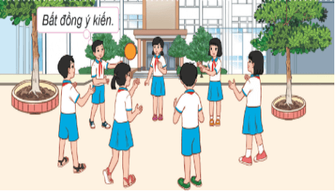  - GV yêu cầu HS nêu những đáp án khác nhau.  - GV ghi nhận những đáp án hợp lí của HS:  + Không lắng nghe nhau.  + Không chia sẻ.  + Nói những lời không hay sau lưng bạn.  + Không giúp đỡ bạn khi bạn gặp khó khăn.  + Bất đồng ý kiến...  - GV mời một số HS chia sẻ cảm xúc của em khi tham gia trò chơi.  - GV khen ngợi HS đã tích cực tham gia hoạt động và kể được vấn đề có thể nảy sinh trong quan hệ bạn bè. | - HS nghe và vận động.  - HS trình bày.  - HS trả lời.  - HS lắng nghe GV giới thiệu bài học.  - HS chơi trò chơi.  - HS lắng nghe.  - HS lắng nghe, thực hiện.  - HS lắng nghe, tiếp thu.  - HS chia sẻ.  - HS lắn

